إجابة السؤال الأول:
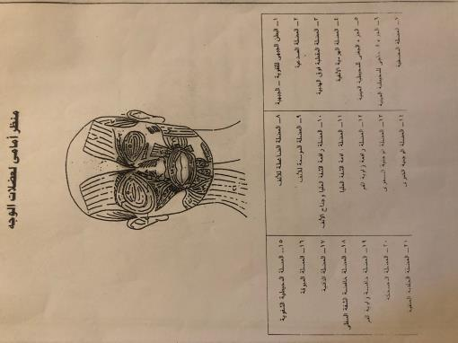
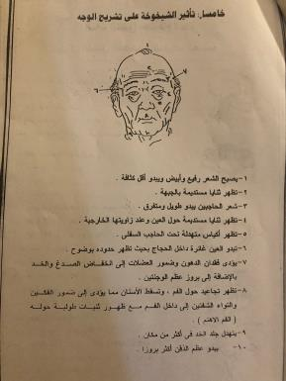

إجابة السؤال الثانى:
- الاجابة خطأ.
- الاجابة خطأ.
- الاجابة صحيحة.
- الاجابة صحيحة.
- الاجابة خطأ.

إجابة السؤال الثالث:
